ΠΕΡΙΕΧΟΜΕΝΑ

1

ΕΙΣΑΓΩΓΗ 1

1.1 Σκοποί Κατευθύνσεις …………………………………………………… 1
1.2 Ο Σύντομος Δρόμος ……………………………………………………. 2
1.3 Ο Δύσκολος Δρόμος……….……………………………………………. 4

2ΤΟ ΠΡΟΓΡΑΜΜΑ – ΓΕΝΙΚΕΣ – ΕΓΧΕΙΡΙΔΙΟ ΧΡΗΣΗΣ 6

2.1 Γενικές Αρχές……………………………………………………………… 6
2.2 Αντικείμενο Νοde…………………………………………………………. 8
2.2.1 Δεδομένα …………………………………………………………. 8
2.2.2 Μέθοδοι …………………………………………………………… 9
2.3 Αντικείμενο Element……………………………………………………… 11
2.3.1 Δεδομένα …………………………………………………………. 11
2.3.2 Μέθοδοι …………………………………………………………… 12
2.4 Αντικείμενο Truss………………………………………………………… 17
2.4.1 Συνοπτική θεωρία……………….……………………………... 17
2.4.2 Δεδομένα …………………………….………………………….. 19
2.4.2 Μέθοδοι …………………………………………………………… 20
2.5 Αντικείμενο Spring2D και SpringXYZ2D………..………………… 22
2.6 Αντικείμενο Beam2D………..…………..……………………………… 23
2.7 Αντικείμενο GaussPoint……..….……………………………………… 24
2.7.1 Δεδομένα ………………………………………..……………….. 25
2.7.2 Μέθοδοι …………………………………………………………... 26
2.8 Αντικείμενο IsoparametricElement………….……………………… 27
2.9 Αντικείμενο FourNode2DelasticityElement...….………………… 27
2.9.1 Συνοπτική θεωρία……………………………………………… 28
2.9.2 Δεδομένα …………………………………………………………… 31
2.9.2 Μέθοδοι ……………………………………………………………… 31
2.10 Αντικείμενο FEM…………………………………………………………… 40
2.10.1 Δεδομένα ………………………………………………………… 40
2.10.2 Μέθοδοι …………………………………………………………… 49
2.11 Αντικείμενο Property…………………………………………………… 60
2.11.1 Δεδομένα ………………………………………………………… 60
2.11.2 Μέθοδοι …………………………………………………………… 61
2.12 Αντικείμενο Material…………………………………………………… 63
2.12.1 Δεδομένα ………………………………………………………… 63
2.12.2 Μέθοδοι …………………………………………………………… 64
2.13 Οι συναρτήσεις και οι σταθερές του αρχείου Statheres.h… 71

3ΤΟ ΠΡΟΓΡΑΜΜΑ FEMAPP – ΕΝΑ ΑΠΛΟ INTERFACE 74

3.1 Περιγραφή ………………………………………………………………… 74
3.2 Περιγραφή ControlFile………………………………………………… 75
3.3 Περιγραφή NodeFile…………………………………………………… 77
3.4 Περιγραφή ElementFile………………………………………………… 83
3.5 Περιγραφή PropertyFile………………………………………………… 85
3.6 Περιγραφή MatFile………………………………………………………… 86

ΠΑΡΑΡΤΗΜΑ Α – ΠΑΡΑΔΕΙΓΜΑΤΑ
ΠΑΡΑΡΤΗΜΑ Β – Ο ΚΩΔΙΚΑΣ ΤΗΣ ΜΗΧΑΝΗΣ ΠΕΠΕΡ. ΣΤΟΙΧΕΙΩΝ
ΠΑΡΑΡΤΗΜΑ Γ – Ο ΚΩΔΙΚΑΣ ΤΟΥ ΠΡΟΓΡΑΜΜΑΤΟΣ FEMAPP
ΠΑΡΑΡΤΗΜΑ Δ – INTERNET LINKS

ΔΙΠΛΩΜΑΤΙΚΗ ΕΡΓΑΣΙΑ

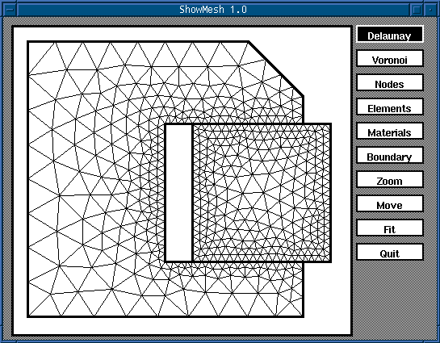ΜΗΧΑΝΗ ΠΕΠΕΡΑΣΜΕΝΩΝ ΣΤΟΙΧΕΙΩΝ

ΩΡΑΙΟΠΟΥΛΟΣ ΚΩΣΤΑΣ
ΔΗΜΟΚΡΙΤΕΙΟ ΠΟΛΥΤΕΧΝΕΙΟ ΘΡΑΚΗΣ

Εισαγωγικό σημείωμα

Θα ήθελα πολύ να ευχαριστήσω την καθηγήτρια Σ.Πανταζοπούλου για τον πολύτιμο χρόνο που μου διέθεσε κατα την δημιουργία της εργασίας αυτής.

Ωραιόπουλος Κώστας

